План конспект уроку № 53

Для учнів 6 класу

Тема :спортивні ігри (баскетбол).

Завдання:1. Закріпити техніку ведення м’яча без зорового контролю.

2.Повторити комплекс вправ ЗРВ;

3. Закріпити техніку передачі та ловіння м’яча;

4.Розвивати фізичні якості: силу;

5. Вчити кидок м’яча у стрибку;

6. Вчити правила гри;

Хід заняття:

1. Закріпити техніку ведення м’яча без зорового контролю.

Ведення здійснюють послідовними м'якими поштовхами м'яча однією рукою (або по черзі правою і лівою) униз–уперед, дещо вбік від ступнів. Основні рухи виконують ліктьовий і променезап’ястний суглоби. Ноги необхідно згинати, щоб зберігати положення рівноваги і швидко змінювати напрями руху. Тулуб злегка подають вперед; плече і рука, вільна від м'яча, повинні не допускати суперника до м'яча (але не відштовхувати його).

2.Повторити комплекс вправ ЗРВ;

<https://www.youtube.com/watch?v=97KR4v2hmuI&t=35s>

3. Закріпити техніку передачі та ловіння м’яча;

<https://www.youtube.com/watch?v=yUcYBwLKvTY>

4.Розвивати фізичні якості: силу;

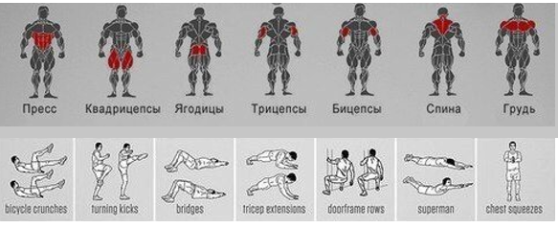

5. Вчити кидок м’яча у стрибку; <https://www.youtube.com/watch?v=sIT2Ac8a0D8>

Кидок у стрибку.

Розпочинають навчання з «підстрибування»: права нога попереду, крок лівою, приставити праву, стрибок угору, руку випрямити в лікті та виконати хльост кистю. Основна увага повинна бути звернена на своєчасне винесення м'яча у вихідне положення, а потім на відштовхування для стрибка. Відштовхування повинне бути короткочасним, а кидок слід виконувати в найвищій точці стрибка. Після опанування цієї рухової дії виконувати те саме з кидком м’яча. Удосконалювати техніку кидків можна індивідуально після автопасу та в парах, виконуючи серії кидків із різних точок. Відстань до кошика необхідно збільшувати поступово, щоб не порушувати раціональну техніку виконання кидків. Опанувати своєчасним випущенням м'яча в безопорному положенні допомагають такі вправи: встати з м'ячем на піднесення (лавку, стілець), потім, вистрибуючи вгору, виконати кидок. Для правильного відштовхування на стрибок у русі треба вправлятися без м'яча. При виконанні вправ необхідно стежити, щоб учень ставив ноги на опору з п'яти і відповідно підсідав. Вимоги під час виконання кидків:

• виконувати кидок швидко;

• у вихідному положенні утримувати м’яч близько до тулуба;

• спрямовувати лікоть руки, якою кидають, на кошик;

• випускати м’яч через вказівний палець;

• супроводжувати кидок рукою та кистю;

• постійно утримувати погляд на м’ячі;

• цілком зосереджуватися на кидку;

• стежити за м’якістю та невимушеністю дій;

• зберігати рівновагу

6. Вчити правила гри;

<https://www.youtube.com/watch?v=cktolAS_F08>

Домашнє завдання:

Як виконується «підстрибування»?

Які вимоги під час виконання кидків?